山东深泉高级技工学校2016-2017学年度第一学期期末质量检测资*源%库 ziyuanku.com
高二生物试题
满分：100分
时间：90分钟
姓名_________ 学号_______ 班级
第Ⅰ卷
一、单项选择题
1．哺乳动物肌肉细胞之间进行物质交换的环境是 （ ）
A．血液 B．体液 C．组织液 D．细胞内液
2．下列属于人体内环境的组成成分是 （ ）
①血浆、组织液和淋巴 ②血红蛋白、O2和葡萄糖
③葡萄糖、CO2和胰岛素 ④激素、递质小泡和氨基酸
A．①③ B．③④ C．①② D．②④
3. 下列各项中，可以看作物质进入内环境的是（ ）
A.喝牛奶，进入胃中 B.精子进入输卵管与卵细胞结合
C.口服抗菌药物 D.肌肉注射青霉素
4.吃糖1小时后，在胰静脉的血液中，下列物质中会明显增多的是 （ ）
A．胰蛋白酶 B．胰淀粉酶 C．胰岛素 D．胰高血糖素
5.糖尿病患者容易出现（ ）WWW.ziyuanku.com
A．细胞内液增多 B．组织液增多 C．体液增多 D．尿量增多 Ziyuanku.com
6．下列有关人体水分调节的叙述中正确的是 （ ）
A．大量饮水，则抗利尿激素分泌增加
B．渴觉中枢兴奋，则抗利尿激素分泌减少
C．抗利尿激素分泌减少，则尿量增加
D．细胞外液中电解质浓度降低，则尿量减少 WWW.ziyuanku.com
7.酷暑季节，室外作业的工人应多喝 （ ）
A．盐汽水 B．核酸型饮料 C．蛋白型饮料 D．纯净水
8．当人处于炎热环境时，会引起（ ）
A．冷觉感受器兴奋 B．温觉感受器抑制
C．甲状腺激素分泌量增加 D．下丘脑体温调节中枢兴奋
9．将大白鼠从25℃移至0℃的环境中，大白鼠将出现的生理反应是（ ）
A．耗氧量减少，竖毛肌放松 B．耗氧量增加，体表血管收缩
C．耗氧量减少，心律变慢 D．耗氧量增加，体温升高
10．下列不能解除植物顶端优势的措施是 （ ）
A．去掉顶芽
B．在去掉顶芽的断口处放一块含有生长素的羊毛脂
C．在去掉顶芽的断口处放一块含有细胞分裂素的羊毛脂
D．在去掉顶芽的断口处放上琼脂小块
11.在方形暗箱内放一盆幼苗，暗箱一侧开一小窗，固定光源的光可从窗口射入。把暗箱放在旋转器上水平旋转，保持每15分钟均速转一周。一星期后幼苗生长状况为（ ）
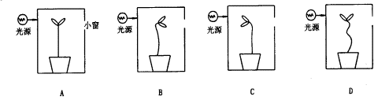
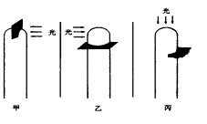
12．右图是用不透水的云母片以不同方式分别插入三株燕麦幼苗的胚芽鞘尖端部分，并分别从不同方向给以光照的示意图，培养一段时间后，胚芽鞘的生长情况将是（ ）
A．甲不弯曲、乙不弯曲、丙向右弯曲
B．甲向左弯曲、乙不弯曲、丙向左弯曲
C．甲向右弯曲、乙不弯曲、丙向左弯曲
D．甲向右弯曲、乙不弯曲、丙向右弯曲
13．如果缩手反射的反射弧中的传出神经受损，用针刺指尖，正确的判断是
A．能缩手，感觉疼痛 B．不能缩手，感觉疼痛
C．能缩手，无感觉 D．不能缩手，无感觉WWW.ziyuanku.com
14．当一个人突然遇见很危险的情境时，血中肾上腺素的含量立即上升，产生多种生理反应，这一生理调节过程属于 （ ）
A．神经调节 B．体液调节
C．神经一体液调节 D．激素调节
15．镇痛药并不损伤神经元的结构，却能在一段时间内阻断神经冲动向感觉中枢的传导，它的作用部位在
A．细胞体 B．轴突 C．突触间隙 D．树突
16．免疫是机体的一种重要的保护性功能。下列不属于免疫过程的是 （ ）
A．花粉引起体内毛细血管扩张 B．移植的器官被排斥ziyuanku.com
C．抗SARS病毒的抗体清除SARS病毒 D．青霉素消灭肺炎双球菌
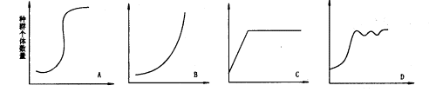
17．全年对太阳能量的利用率，森林生态系统远大于农田生态系统，主要原因是前者
A．以木本植物为主 B．土壤肥沃
C．不施农药 D．植物群落有分层结构
28．在下列图中，表示种群在无环境阻力状况下增长的是 （ ）

17．右面三图分别表示两种生物种群随时间推移而发生的数量变化。那么甲、乙、丙三图表示的关系依次是 （ ）
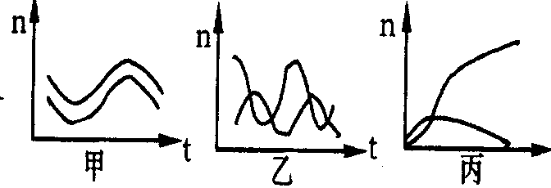
A．竞争、捕食、共生
B．共生、捕食、竞争
C．竞争、共生、捕食
D．捕食、竞争、共生
20．下列关于种群、群落和生态系统的描述，不正确的是 （ ）
A．生物群落的结构是随着时间的推移而不断变化的
B．研究海洋鱼类种群数量变化规律有利于确定合理的捕捞量
C．农田生态系统对太阳能的利用率高于森林生态系统
D．北极苔原生态系统的抵抗力稳定性较低
21．下列有关生态系统结构的叙述，正确的是 （ ）
A．每种生物在生态系统中只能处在一个营养级上
B．动物都属于消费者，其中食草动物处于第二营养级
C．自养生物都是生产者，是生态系统的主要成分
D．细菌都属于分解者，其异化作用类型有需氧型和厌氧型两类
22．被钓上钩的鲤鱼往往会释放一种化学物质留在钓钩上，从而使钓鱼人长时间钓不到鲤鱼。这种现象在生物学上属于（ ）
A．种内斗争 B．种内互助 C．竞争 D．互利共生B
23.在农业生产上，2,4-D可用于麦田除草，其原理是（ ）
A.高浓度时速进杂草衰老
B.高浓度时抑制杂草衰老
C.低浓度时速进杂草衰老
D高浓度时速进小麦生长
24．从生态系统的组成成分看，硝化细菌和蚯蚓分别属于 （ ）
A．生产者、消费者 B．生产者、分解者
C．分解者、消费者 D．消费者、分解者
25．下列有关生态系统稳定性的叙述，不正确的是 （ ）
A.生态系统具有自我调节能力，这是生态系统稳定性的基础
B.生态系统内部结构与功能的协调，可以提高生态系统稳定性
C.生物多样性对维持生态系统稳定性具有重要作用，体现了其间接价值
D.生态系统中的组成成分越多，食物网越复杂，生态系统恢复力稳定性就越强
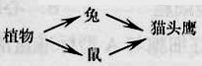
26.右图食物网中的猫头鹰体重每增加20g，至少需要消耗植物
A．200g B．250g C．500g D．1000g
C
27.在自然生态系统中，物质是能量的载体。下列叙述正确的是
A．能量可驱动物质循环 B．物质和能量可循环利用
C．能量只能在食物链中流动 D．能量和生物数量金字塔均可倒置
A
28.土壤动物能够促进农田生态系统物质循环并改良土壤结构，其类群组成和数量是评价农田生态环境的重要指标。下表是某农田使用两种肥料后4类土壤动物物种效和密度(个／m²)
调查数据
动物类群  样地 | 跳虫类 |  | 蜱螨类 |  | 线蚓类 |  | 线虫类
 | 物种数 | 密度 | 物种数 | 密度 | 物种数 | 密度 | 物种数 | 密度
有机肥田 | 10 | 167 | 38 | 30 | 40 | 120 | 19 | 339
化肥田 | 4 | 79 | 16 | 4l | 18 | 32 | 7 | 52
根据表中数据可以得到的正确结论是$来&源：ziyuanku.com
A．化肥田土壤动物的物种多样性减少，营养结构简单
B．有机肥田的土壤动物数量大大增加，有机质减少
C．化肥田土壤动物个体总数减少，但是生物多样性提高
D．有机肥田的各类土壤动物密度总是大于化肥田
29.下列关于种群、群落和生态系统的描述，不正确的是
A．生物群落的结构是随着时间的推移而不断变化的
B．研究海洋鱼类种群数量变化规律有利于确定合理的捕捞量
C．农田生态系统对太阳能的利用率高于森林生态系统
D．北极苔原生态系统的抵抗力稳定性较低
30.下列各项不能说明细胞全能性的实验是（ ）
A．胡萝卜韧皮部细胞培育出植株
B．紫色糯性玉米种子培育出植株
C．转入抗虫基因的棉花细胞培育出植株
D．番茄与马铃薯体细胞杂交后培育出植株
31．下面关于植物细胞工程的叙述，正确的是（ ）
A. 叶肉细胞脱分化后可形成无定形状态的薄壁细胞
B．叶肉细胞经再分化过程可形成愈伤组织
C. 融合植物叶肉细胞时，应先去掉细胞膜
D．叶肉细胞离体培养时，可以表现出全能性
32．下列四个选项中没有采用植物组织培养技术的是 ( )
A．采用花药离体培养得到单倍体植株
B．用秋水仙素处理萌发的种子或幼苗得到多倍体植株
C．人工种子的培育过程
D．运用细胞工程培育“白菜－甘蓝”杂种植株
33．关于单克隆抗体的说法，不正确的是
①免疫的淋巴B细胞与骨髓瘤细胞融合后杂交细胞产生的抗体
②单克隆抗体制备过程中经过两次筛选
③由于淋巴B细胞能产生抗体，骨髓瘤细胞不能产生抗体，所以它们融合后产生的抗体叫单克隆抗体，不叫多克隆抗体
④单一的抗原进入动物体内后，从动物体内提取的抗体
⑤化学性质单一，特异性强，可用于防病、治病
A．②⑤ B．②④ C．③⑤ D．①③④
34．某小鼠的癌细胞具有氯霉素抗性，通过细胞核移植技术，将无氯霉素抗性的小鼠体细胞核取出，注入去核的小鼠癌细胞中，然后将这一重组细胞培养在含有氯霉素的培养基中，结果发现，该重组细胞不能分裂生长。这一实验可以说明：
A.该重组细胞具有氯霉素抗性 B.氯霉素抗性属于细胞核遗传
C.该重组细胞可称为细胞株 D.核移植过程中核基因发生了突变
35．下列与动物细胞培养有关的表述中，不正确的是
A．培养液通常含有葡萄糖、氨基酸、无机盐、维生素和动物血清
B．原代培养的细胞一般传至10代左右便会出现生长停滞
C．动物细胞培养一般能够传到40～50代，但其遗传物质发生了改变
D．动物细胞培养可用于检测有毒物质和获得大量自身健康细胞

第Ⅱ卷
二、填空题

1．下图甲示缩手反射相关结构，图乙是图甲中某一结构的亚显微结构模式图。据图回答：
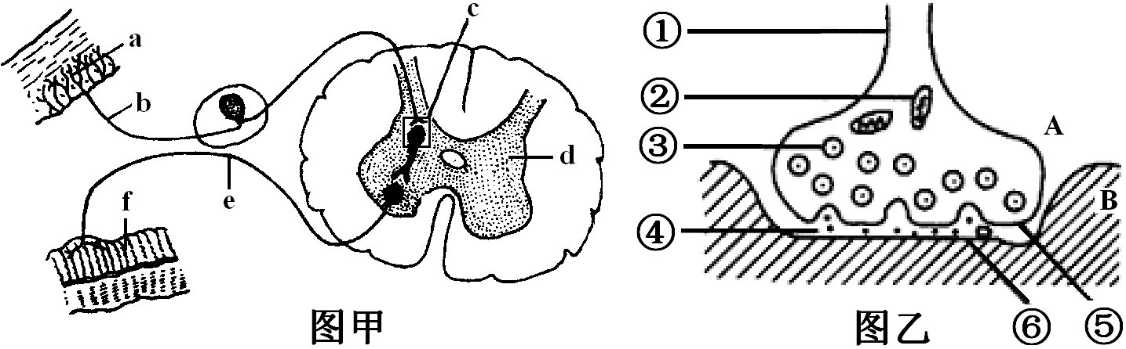

（1）甲图中f表示的结构是 ，乙图是甲图中 （填字母）的亚显微结构放大模式图，乙图中的B是下一个神经元的 。
（2）[③]的名称是_________。为神经兴奋的传导提供能量的细胞器[ ]________。缩手反射时，兴奋从A传到B的信号物质是 。兴奋不能由B传到A的原因是 。
（3）突触后膜上的“受体”与相应神经递质结合，引起B细胞产生 ，使突触后膜的膜电位发生变化。
（4）[①]结构的名称是____________。在神经纤维未受刺激时，该处细胞膜膜_______（填内或外）为负电位。
2. 下图示哺乳动物（或人体）激素分泌的调节过程，图
中腺体代表甲状腺，①至⑤表示五个过程。据图回答：
（1）图中过程①分泌的激素名称是
（2）人突然进入寒冷环境后，首先加强的是过程 （填序号），过程③分泌的激素使组织细胞代谢 ，增加产热。同时皮肤血管 ，以减少机体散热，维持体温恒定。
（3）当过程③分泌的激素在血液中的含量达到一定值后过程 加强（填序号），这种调节作用在生理学上叫做_____ 。
（4）人体长期缺碘将会导致甲状腺增生（俗称大脖子病），这是因为缺碘会造成 分泌不足，导致过程 （填序号）加强所致。
（5）垂体还能分泌与甲状腺激素有协同作用的 激素，促进人体正常的生长发育。
3.下表是植物不同部位各种激素的相对浓度，请分析回答：
部位 | 激素的相对浓度
部位 | 生长素 | 赤霉素 | 细胞分裂素 | 脱落酸
茎尖 | ＋＋＋ | ＋＋＋ | ＋＋＋ | —
幼叶 | ＋＋＋ | ＋＋＋ | — | —
伸长茎 | ＋＋ | ＋＋ | — | —
侧 芽 | ＋ | ＋ | — | —
成熟叶 | ＋ | ＋ | — | ＋＋＋
根 | ＋ | ＋ | — | —
根 尖 | ＋＋ | — | — | —
＋＋＋表示含量高；＋＋表示含量中等；＋表示含量低；—表示无
（1）目前公认的植物激素共有五大类，除上表中的四大类外，植物体内还有一类物质也属于植物激素，该激素的主要作用是 。
（2）生长素的化学本质是 。
（3）由表中可知植物成熟叶含有较多的 ，其作用是 。
（4）幼叶和伸长茎中都不含有细胞分裂素，而含有较多的生长素和赤霉素，则对幼叶和伸长茎的生长的合理解释是：他们的生长主要是通过细胞的 来实现的，而不是通过 实现的。
（5）以上可以看出植物激素对植物的生长发育产生显著的调节作用，植物的生长发育是由多种激素 的。
4.食物链、食物网是生态系统的营养结构，生态系统的物质循环和能量流动是沿着此渠道进行的．假如在某生态系统上存在如下图所示的食物网．请分析回答：
（1）该生态系统的成分中，绿色植物属于_______，猫头鹰属于_______．
（2）该食物网含有___________条食物链，写出能量损失最少的一条食物链
（3）该食物网的各种生物中，含有能量最多的是_______．
流经该生态系统的总能量是_________，其能量流动的特点是_____________．
（4）该食物网再加上___________和________________就可以构成一个完整的生态系统。
5.下图甲表示病原体侵入人体后机体发生的特异性免疫过程，图乙为细胞e的亚显微结构模式图。请据图回答：
（1）图甲中所示的是___________免疫过程，图甲中C是_______细胞。
（2）在图甲所示的免疫过程中，细胞b除了具有________________的功能外，还可分泌___________促进c细胞的增殖和分化。
（3）预防接种后，当相同病原体再次侵入时，机体产生抗体的速度更快、抗体浓度更高，此免疫过程的主要途径是___________（用图甲中数字表示）。
（4）若该抗原为HIV，侵入人体后，攻击的主要对象是________细胞（填写图甲中字母），该细胞在____________内分化成熟。

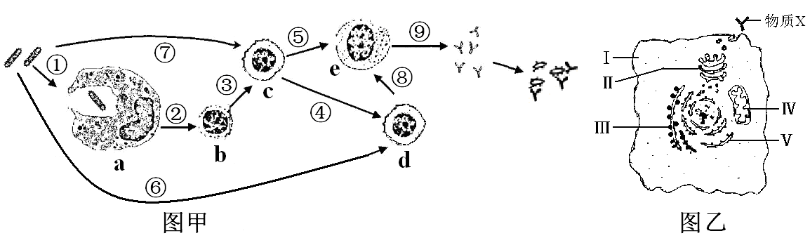
6.下图是植物细胞杂交过程示意图，请据图回答：
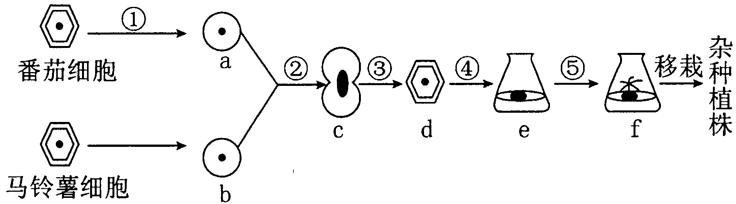
（1）植物体细胞杂交的第①步是去掉细胞壁，分离出有活力的原生质体。目前此步骤最常用的方法是酶解法，也就是在温和的条件下用 等分解植物的细胞壁。
（2）②过程的发生必须进行人工诱导。人工诱导原生质体融合常用的化学方法是用 试剂作为诱导剂诱导融合。动物细胞融合与植物原生质体融合的基本原理相同，诱导融合的方法类似，动物细胞的融合还常用到 作为诱导剂。
（3）与过程③密切相关的具有单层膜结构的细胞器为 。
（4）④过程称为 ，⑤过程称为 。若利用此技术生产治疗癌症的抗癌药物——紫杉醇，培养将进行到 （填字母编号）即可。
（5）植物体细胞杂交在育种工作中具有广泛的应用价值，其突出的优点是可以 。

